3.1 不定积分
3.1.9简单无理函数的积分 3.1.10关于积分问题的一些补充说明
一、相关问题
1.什么是无理函数，请举例说明？
答：表达式中出现根式的函数叫无理函数．
例如：函数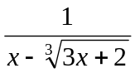，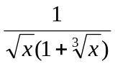，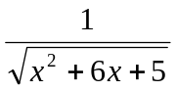都是无理函数
二、有关知识
1. 怎样求形如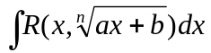的不定积分？
答：对形如的积分
令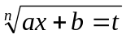，则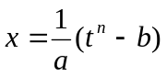，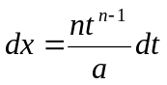，于是
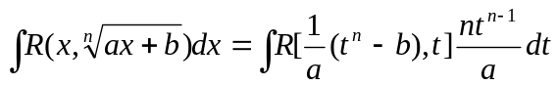为的有理函数积分．
2. 怎样求形如 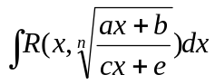的不定积分
答：对，可令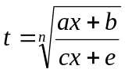，即可仿照上面的积分进行计算。
三、练习题
计算以下不定积分
（1）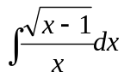 ；（2）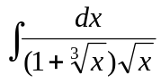 ；（3）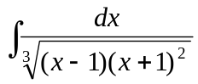
解：（1）令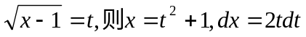,
于是 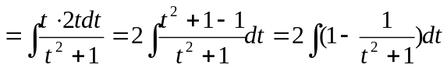
．
（2）令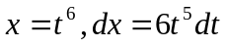,
于是 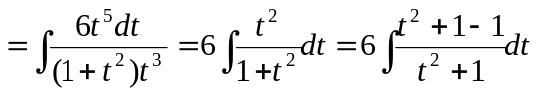
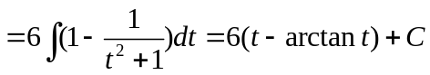
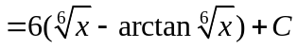．
（3）因为 =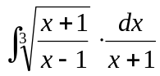
令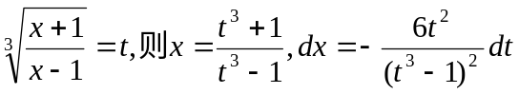，
于是 =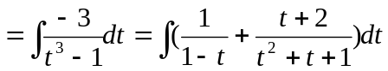
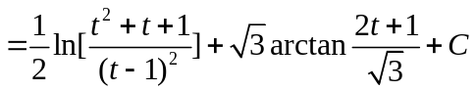（其中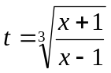）．
四、思考题
1. 函数可积的情况下是否一定能求出其原函数？
答：前面我们知道，如果连续，则它的原函数一定存在，因为初等函数在其定义区间内是连续的，所以初等函数在它定义区间内必有原函数．但是必须清楚原函数存在是一回事，原函数是否能用初等函数表示又是另一回事．
事实上确实有这样的初等函数，它们的原函数是存在的，但是这些原函数却不能用初等函数表示．
如 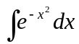，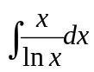，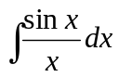，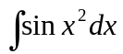等．
如果初等函数的原函数不是初等函数，我们就说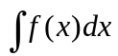不能表示为有限形式．
2. 归纳有理函数、三角函数有理式、无理函数的积分方法和步骤. (见教材)

